การทดลองที่1
- วัตถุประสงค์ทั่วไป
เพื่อให้ผู้เรียนมีความเข้าใจเกี่ยวกับการต่อวงจรไฟฟ้าแบบอนุกรม และสามารถนำความรู้ไปประยุกต์ใช้ในชีวิตประจำวันได้
- วัตถุประสงค์เชิงพฤติกรรม
อธิบายคุณสมบัติของวงจรไฟฟ้าแบบอนุกรมได้
- ความรู้ทางทฤษฎีของเรื่องที่ทำการทดลอง
วงจรไฟฟ้าแบบอนุกรมประกอบด้วยอุปกรณ์ไฟฟ้าตั้งแต่ 2 ตัวขึ้นไปต่อเรียงกัน โดยมีทางเดินของกระแสไฟฟ้าไหลผ่านทางเดียว การต่อวงจรอนุกรมทำได้โดยนำขั้วต่อสายข้างหนึ่งของเครื่องใช้ไฟฟ้าตัวที่ 1 ไปต่อเข้ากับขั้วต่อของเครื่องใช้ไฟฟ้าตัวที่ 2 นำขั้วต่ออีกข้างหนึ่งของตัวที่ 2 ไปต่อเข้ากับขั้วต่อสายตัวที่ 3 ต่ออย่างนี้ไปเรื่อย ๆจนกว่าจะครบเสร็จแล้วนำขั้วต่อสายที่เหลือของเครื่องใช้ไฟฟ้าตัวสุดท้ายมาต่อเข้ากับขั้วหนึ่งของแหล่งกำเนิดไฟฟ้า
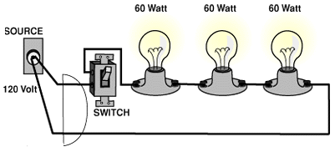

การทดลองที่ 1 เรื่องวงจรอนุกรม
- ประกอบวงจรอนุกรมตามรูปที่ 1 โดยใส่หลอดไฟ LED ลงในฐานเสียบ LED จำนวน 3 หลอด จากนั้นเปิดเบรคเกอร์ และสวิตช์ไฟโดยหลอด LED ทุกหลอดต้องติด
หมายเหตุ : หากใส่หลอดไฟแล้วหลอดไม่ติดให้สลับขั้วหลอดไฟ
- จากนั้นทำการถอดหลอดไฟ LED ออก 1 หลอด สังเกตการเปลี่ยนแปลงและบันทึกผล
- สรุปผลการทดลอง

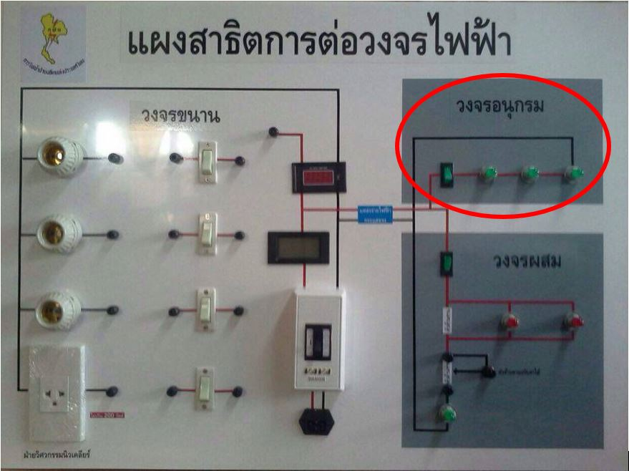

รูปที่ 1 ผังการต่อสายไฟ
บันทึกผลการทดลองที่ 1
เมื่อทำการถอดหลอดไฟ LED ออก 1 หลอดเกิดอะไรขึ้นกับหลอดที่เหลือ เพราะเหตุใด
...................................................................................................................................................................................................................................................................................................................... ...........................................................................................................................................................
สรุปผลการทดลองที่ 1
................................................................................................................................................................................................................................................................................................................................................................................................................................................................................. ...........................................................................................................................................................

การทดลองที่2
- วัตถุประสงค์ทั่วไป
เพื่อให้ผู้เรียนมีความเข้าใจเกี่ยวกับ เกี่ยวกับการต่อวงจรไฟฟ้าแบบขนาน แรงดันไฟฟ้า กระแสไฟฟ้า และกำลังไฟฟ้าไฟฟ้า ที่เกิดขึ้นในวงจรไฟฟ้าตลอดจนสามารถนำความรู้ไปประยุกต์ใช้งานในชีวิตประจำวันได้
- วัตถุประสงค์เชิงพฤติกรรม
2.1 อธิบายคุณสมบัติของวงจรไฟฟ้าแบบขนานได้
2.2 อธิบายความสัมพันธ์ระหว่างแรงดันไฟฟ้า กระแสไฟฟ้า และกำลังไฟฟ้าได้
2.3 ประกอบวงจรเพื่อวัดกระแสไฟฟ้า แรงดันไฟฟ้า ในวงจรได้
  - เห็นความสำคัญของอุปกรณ์ไฟฟ้าประหยัดไฟ
- ความรู้ความสามารถหรือประสบการณ์ที่ควรมีก่อน
ความเข้าใจเกี่ยวกับหน่วยในการวัดแรงดัน และกระแสไฟฟ้า
4. ความรู้ทางทฤษฎีของเรื่องที่ทำการทดลอง
4.1โวลท์ (volt หรือ V)คือ หน่วยที่ใช้เรียกเพื่อบอกขนาดของแรงดันไฟฟ้าในบ้าน อาทิ 220 V หมายถึง ขนาดของแรงดันไฟฟ้าเท่ากับ 220 โวลท์ (ประเทศไทยก็ใช้ไฟระบบนี้)
4.2แอมแปร์หรือแอมป์ (ampere หรือ A)คือ หน่วยที่ใช้เรียกสำหรับบอกปริมาณของกระแสไฟฟ้าที่ไหลผ่านตัวนำ หรืออุปกรณ์ไฟฟ้านั่นเอง อาทิ 5 A หมายถึง ปริมาณกระแสไฟฟ้าที่ไหลผ่านอุปกรณ์เท่ากับ 5 แอมแปร์ ในกรณีที่กระแสมีปริมาณน้อยมากอาจมีการใช้หน่วยเป็น มิลลิแอมป์(mA) โดย 1mA มีค่าเท่ากับ 0.001 Aเช่น ปริมาณกระแสไฟฟ้าที่ไหลผ่านเท่ากับ 50 มิลลิแอมป์มีค่าเท่ากับ 0.05A
4.3วัตต์ (watt หรือ W)คือ หน่วยวัดกำลังไฟฟ้าที่เป็นตัวบอกว่าอุปกรณ์หรือเครื่องใช้ไฟฟ้า แต่ละชนิดมีอัตราการกินกำลังไฟฟ้าเท่าไหร่ เช่น หลอดไฟ 100 วัตต์หมายความว่าหลอดไฟดวงนี้มีอัตราการสิ้นเปลืองพลังงานเท่ากับ 100 วัตต์ และในกรณีที่กำลังไฟฟ้ามีค่าสูงมากอาจมีการใช้หน่วยเป็นกิโลวัตต์(kW) แทนโดย 1 kW มีค่าเท่ากับ 1000 W

โดยกำลังไฟฟ้าสามารถคำนวณได้จากจากสูตร
P = V x I………………………………… (สูตรที่1)
โดย
P คือ ค่ากำลังไฟฟ้าของอุปกรณ์ไฟฟ้า มีหน่วยเป็น วัตต์ (W)
I คือ ค่ากระแสไฟฟ้าของอุปกรณ์ไฟฟ้า มีหน่วยเป็น แอมป์ (A)
V คือ ค่าแรงดันไฟฟ้าที่อุปกรณ์ไฟฟ้าใช้งาน มีหน่วยเป็น โวลท์ (V)
4.4 หน่วย (Unit : ยูนิต)คือ หน่วยที่ใช้เรียกพลังงานไฟฟ้าที่ใช้ไป โดย 1หน่วย หรือ 1 ยูนิต มีค่าเท่ากับ 1 กิโลวัตต์-ชั่วโมง หรือ การใช้ไฟฟ้า 1000 วัตต์ ต่อเนื่องเป็นเวลา 1 ชั่วโมงพลังงานไฟฟ้าสามารถคำนวณได้โดย
พลังงานไฟฟ้า (Unit : ยูนิต) = กำลังไฟฟ้า (kW:กิโลวัตต์) x เวลา (ชั่วโมง)..........(สูตรที่2)
การทดลองที่ 2.1 เรื่องวงจรขนาน
- ปิดเบรกเกอร์ และสวิทช์ ทุกตัวบนแผงสาธิต
- ต่อวงจรโดยใช้สายไฟตามรูปที่ 2นำหลอดไฟทั้งสามประเภท( หลอดไส้ หลอดตะเกียบ และหลอดแอลอีดี)มาติดตั้งกับขั้วหลอด และนำเครื่องใช้ไฟฟ้าที่มีกำลังไฟฟ้าไม่เกิน 200 วัตต์ มาต่อกับเต้ารับ (ถ้ามี) เช่น ที่ชาร์จแบตมือถือ พัดลมตั้งโต๊ะ หรือเครื่องใช้ไฟฟ้าอื่นๆที่มีค่ากำลังไฟฟ้าระบุในฉลากไม่เกิน 200 W
- เปิดเบรกเกอร์ อ่านค่าแรงดันไฟฟ้าและบันทึกผล
- เปิดสวิทช์ทุกตัว สังเกตความแตกต่างของระดับความสว่างของหลอดแต่ละชนิด และอ่านค่ากระแสไฟฟ้าจากมิเตอร์และบันทึกผล
- คำนวณกำลังไฟฟ้ารวมของทั้งวงจรจากสูตรและบันทึกค่าที่ได้ลงในใบงาน
- ทดลองปิดสวิทช์ หรือถอดหลอดบางตัวบนแผงสาธิต สังเกตการเปลี่ยนแปลงของวงจร และกระแสไฟฟ้า แล้วบันทึกผล
- ปิดเบรกเกอร์

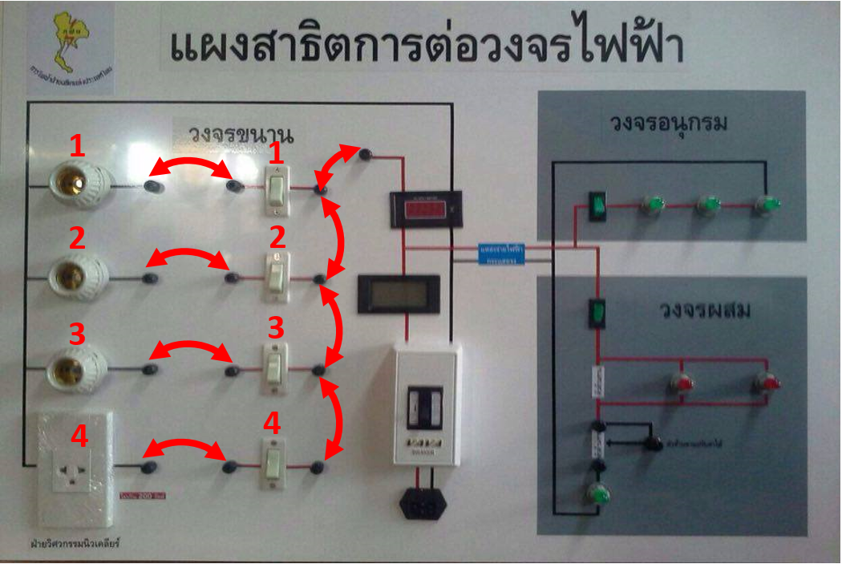
รูปที่ 2 ผังการต่อสายไฟ
3
3
4
2
1
4
2
1
บันทึกผลการทดลองที่ 2.1
ค่าแรงดันไฟฟ้า ....................... โวลท์
ค่ากระแสไฟฟ้า ....................... แอมป์
ค่ากำลังไฟฟ้าของวงจรมีค่าเท่ากับเท่าไหร่
...............................................................................................................................................................................................................................................................................................................................................................
ความสว่างของหลอดแต่ละชนิดมีความแตกต่างกันหรือไม่
......................................................................................................................................................................................................................................................................................................................
ทดลองถอดหลอดออกหนึ่งหลอด เกิดอะไรขึ้นกับหลอดและอุปกรณ์ไฟฟ้าที่เหลือ และมีความเปลี่ยนแปลงอย่างไรกับค่ากระแสไฟฟ้า คำนวณค่ากำลังไฟฟ้าใหม่เปรียบเทียบกับค่าแรก มีความแตกต่างจากค่าแรกหรือไม่ และเพราะอะไร
..................................................................................................................................................................................................................................................................................................................................................................................................................................................................................................................................................................................................................................................................................................................................................................................................................................................................................................................................................................

สรุปผลการทดลองที่2.1
...................................................................................................................................................................................................................................................................................................................................................................................................................................................................................................................................................................................................

การทดลองที่ 2.2การคิดค่าพลังงานไฟฟ้า
- ปิดสวิทช์ทุกตัวบนแผงสาธิต
- ต่อวงจรตามรูปที่ 2และเปิดเบรกเกอร์ หลังจากนั้น เปิดสวิตช์ตัวที่1 พร้อมทั้งอ่านค่ากระแสไฟฟ้าของหลอดไฟจากมิเตอร์ ปิดสวิตช์ตัวที่1 แล้วจึงเปิดสวิตช์ตัวที่2 พร้อมทั้งอ่านค่ากระแสไฟฟ้าของหลอดไฟจากมิเตอร์เช่นกันจากนั้นทำแบบเดียวกันกับหลอดไฟ/อุปกรณ์ที่เหลือ เพื่อหาค่ากระแสไฟฟ้าของหลอดไฟ/อุปกรณ์ที่ 3 และ 4
บันทึกค่าที่อ่านได้ลงในใบงาน
- คำนวณกำลังไฟฟ้าของแต่ละหลอดหรืออุปกรณ์ไฟฟ้า(สูตรที่1)
- กำหนด เวลาใช้งานหลอดไฟและอุปกรณ์ไฟฟ้า และ ค่าพลังงานไฟฟ้าต่อหน่วย บันทึกลงในใบงาน
- คำนวณพลังงานไฟฟ้าจากการใช้หลอดไฟและอุปกรณ์ไฟฟ้าแต่ละชนิด และบันทึกลงในใบงาน (สูตรที่2)
- คำนวณค่าไฟฟ้าจากการใช้หลอดไฟและอุปกรณ์ไฟฟ้าแต่ละชนิดโดยใช้สูตร และบันทึกลงในใบงาน
ค่าไฟฟ้า (บาท) = พลังงานไฟฟ้า (หน่วย) x ค่าพลังงานไฟฟ้า (บาท/หน่วย)……..(สูตรที่3)
- ปิดเบรกเกอร์

บันทึกผลการทดลองที่ 2.2
ค่าแรงดันไฟฟ้า ....................... โวลท์
สมมุติให้ใช้งานอุปกรณ์ไฟฟ้าเป็นเวลา ............... ชั่วโมง
สมมุติให้ค่าไฟฟ้า ............... บาท ต่อ หน่วย

ตารางบันทึกค่ากำลังไฟฟ้า
ลำดับ | อุปกรณ์ไฟฟ้า | ค่ากระแสไฟฟ้า (แอมป์) | ค่ากำลังไฟฟ้า (วัตต์)  (คำนวณจากสูตรที่1) | ค่าพลังงานไฟฟ้า  (หน่วย)  (คำนวณจากสูตรที่2) | ค่าไฟฟ้า  (บาท)  (คำนวณจากสูตรที่3)
1.
2.
3.
4.
รวม
หลอดชนิดใดใช้พลังงานไฟฟ้ามากที่สุดจากมากไปหาน้อย
......................................................................................................................................................................................................................................................................................................................
สรุปผลการทดลองที่ 2.2
.................................................................................................................................................................................................................................................................................................................................................................................................................................................................................

การทดลองที่ 3
- วัตถุประสงค์ทั่วไป
เพื่อให้ผู้เรียนมีความเข้าใจเกี่ยวกับการต่อวงจรไฟฟ้าแบบผสม และสามารถนำความรู้ไปประยุกต์ใช้ในชีวิตประจำวันได้
- วัตถุประสงค์เชิงพฤติกรรม
อธิบายคุณสมบัติของวงจรไฟฟ้าแบบผสมได้
- ความรู้ความสามารถหรือประสบการณ์ที่ควรมีมาก่อน
ความเข้าใจเกี่ยวกับการต่อวงจรแบบอนุกรม และแบบขนาน
- ความรู้ทางทฤษฎีของเรื่องที่ทำการทดลอง
วงจรไฟฟ้าแบบผสม คือวงจรที่ประกอบด้วยวงจรไฟฟ้าอนุกรมและวงจรไฟฟ้าขนาน ย่อยๆ อยู่ในวงจรใหญ่เดียวกัน
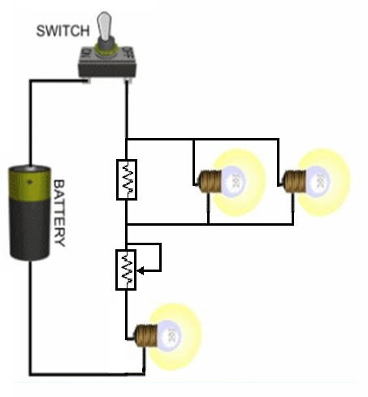
การหาค่าแรงดันไฟฟ้าของวงจรสามารถหาได้จากสูตร
V = I x R
โดย
Rคือ ค่าความต้านทานไฟฟ้า มีหน่วยเป็น โอห์ม (Ω)
I คือ ค่ากระแสไฟฟ้าของอุปกรณ์ไฟฟ้า มีหน่วยเป็น แอมป์ (A)
V คือ ค่าแรงดันไฟฟ้าที่อุปกรณ์ไฟฟ้าใช้งาน มีหน่วยเป็น โวลท์ (V)
เนื่องจากวงจรไฟฟ้าผสมเป็นการรวมวงจรไฟฟ้าขนานและอนุกรมเข้าด้วยกัน การหาความต้านทานรวมของวงจรจึงต้องทำการหาแยกระหว่างส่วนที่เป็นวงจรไฟฟ้าขนานและอนุกรม
ค่าความต้านทานรวมของวงจรขนาน
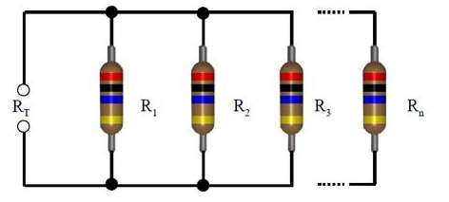
ความต้านทานรวมR_{T}หาได้จากสูตร
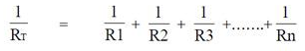
ค่าความต้านทานรวมของวงจรอนุกรม
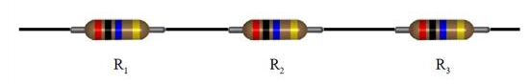
ความต้านทานรวมR_{T}หาได้จากสูตร

โดย
R_{T}คือ ค่าความต้านทานไฟฟ้ารวมของวงจร มีหน่วยเป็น โอห์ม (Ω)
R_{n}คือ ค่าความต้านทานตัวสุดท้ายของวงจรขนาน มีหน่วยเป็น โอห์ม (Ω)
การทดลองที่ 3 เรื่องวงจรผสม
3.1 ประกอบวงจรผสมตามรูปที่ 3 โดยใส่หลอดไฟ LED ลงในฐานเสียบ LED จำนวน 3 หลอด และปรับตัวต้านทานที่ค่าต่ำสุด โดยหมุนไปซ้ายสุด(ทวนเข็มนาฬิกา) จากนั้นทำการเปิดเบรคเกอร์ และเปิดสวิตช์ไฟ โดยหลอดไฟ LED ทุกหลอดต้องติด ทำการปลดหลอดไฟ LED หลอดที่ 1 หรือ 2ออก สังเกตการเปลี่ยนแปลง
หมายเหตุ : หากใส่หลอดไฟ LED แล้วหลอดไม่ติดให้สลับขั้วหลอดไฟ LED
3.2 ประกอบวงจรตามรูปที่ 3ตามเดิม
3.3 ทำการปลดหลอดไฟ LED หลอดที่ 3 ออก สังเกตการเปลี่ยนแปลง
3.4 ประกอบวงจรตามรูปที่ 3 ตามเดิม จากนั้น ปรับตัวต้านทาน โดยหมุนทางซ้าย(ทวนเข็ม)เป็นการลดค่าความต้านทาน และหมุนทางขวา(ตามเข็ม)เป็นการเพิ่มค่าความต้านทาน สังเกตความเปลี่ยนแปลงของหลอดไฟ LED
3.5 สรุปและบันทึกผลการทดลอง

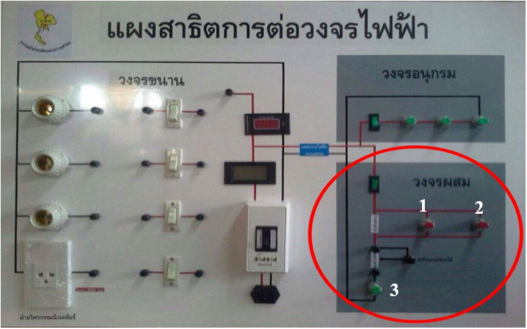
รูปที่ 3 ผังการต่อสายไฟ
บันทึกผลการทดลองที่ 3
เมื่อทำการทดลองตามข้อ 3.1 มีหลอดไฟตัวไหนบ้างที่ติด
...........................................................................................................................................................
...........................................................................................................................................................
เมื่อทำการทดลองตามข้อ 3.3 มีหลอดไฟตัวไหนบ้างที่ติด และหลอดไฟตัวไหนบ้างที่ดับ เพราะเหตุใด
...........................................................................................................................................................
...........................................................................................................................................................
........................................................................................................................................................... ...........................................................................................................................................................
เมื่อทำการทดลองตามข้อ 3.4 จงอธิบายความเปลี่ยนแปลงของหลอดไฟ LED
...........................................................................................................................................................
...........................................................................................................................................................
...........................................................................................................................................................

กำหนดให้ อุปกรณ์ในวงจรมีค่าตามรูป
1
2
1kΩ
5kΩ
5kΩ
5kΩ
ตัวต้านทานปรับค่าได้0-10kΩ
6V

ค่าความต้านทานของวงจรส่วนที่ 1 มีค่าเท่ากับเท่าไร
...........................................................................................................................................................
...........................................................................................................................................................
ค่าความต้านทานรวมของวงจรส่วนที่ 2 มีค่าเท่ากับเท่าไร ถ้ากำหนดให้ปรับค่าตัวต้านทานปรับค่าได้เป็น 10kΩ (บิดตามเข็มจนสุด)
...........................................................................................................................................................
...........................................................................................................................................................

กระแสรวมของวงจรมีค่าเท่ากับเท่าไร ถ้ากำหนดให้ปรับค่าตัวต้านทานปรับค่าได้เป็น 10kΩ (บิดตามเข็มจนสุด)
...........................................................................................................................................................
...........................................................................................................................................................
ค่าความต้านทานรวมของวงจร(ส่วนที่ 2) มีค่าเท่ากับเท่าไร ถ้ากำหนดให้ปรับค่าตัวต้านทานปรับค่าได้เป็น 0Ω (บิดทวนเข็มจนสุด)
...........................................................................................................................................................
...........................................................................................................................................................
กระแสรวมของวงจรมีค่าเท่ากับเท่าไร ถ้ากำหนดให้ปรับค่าตัวต้านทานปรับค่าได้เป็น 0Ω (บิดทวนเข็มจนสุด)
...........................................................................................................................................................
...........................................................................................................................................................
สรุปผลการทดลองที่ 3
................................................................................................................................................................................................................................................................................................................................................................................................................................................................................. .................................................................................................................................................................................................................................................................................................................................................................................................................................................................................

